
YOU SECURE Detektei & Sicherheitsdienst
Königsallee 27
40212 Düsseldorf
Geschäftsinhaber: Soner Gencer
Dienstanweisung: Werttransport Stand 04.04.2024
Inhaltsverzeichnis
1. Zweck und Geltungsbereich 2
1.1 Zweck der Dienstanweisung 2
1.2 Geltungsbereich 2
3. Beschreibung der Aufgaben 2
3.1 Kommunikation und Überwachung 3
3.2 Transportmittel 3
3.3 Routenplanung 3
3.4 Übergabeverfahren 4
3.5 Personalauswahl und -schulung 4
4. Ablaufbeschreibung 5
4.1 Vorbereitung des Transports 5
4.2 Durchführung des Transports 5
4.3 Übergabeprozess 5
4.4 Nachbereitung 5
4.5 Notfallverfahren 5
4.6 Dokumentation und Berichterstattung 5
5. Anforderungen und Standards 6
5.1 Fahrzeugstandards 6
5.3 Personalstandards 6
7. Verbindlichkeit der Dienstanweisung 6
8. Anhang 7

Diese Dienstanweisung dient als verbindliche Richtlinie für alle Mitarbeiter, die an den Geld- und Werttransporten von YOU SECURE beteiligt sind. Sie dient als Ergänzung der Allgemeinen Dienstanweisung.
Im Folgenden wird zur besseren Lesbarkeit de Ausdruck „Mitarbeiter“ verwendet. Die Formulierung „Mitarbeiter“ schließt weibliche und männliche Mitarbeiter, Subunternehme, sowie Mitarbeiter von Subunternehmern ein.

1. Zweck und Geltungsbereich

Zweck der Dienstanweisung
Diese Dienstanweisung dient dazu, einheitliche und verbindliche Richtlinien für die Durchführung von Geld- und Werttransporten bei YOU SECURE zu etablieren. Sie soll sicherstellen, dass alle Transporte konsistent, sicher und in Übereinstimmung mit den höchsten Standards der Branche sowie den relevanten gesetzlichen und regulatorischen Anforderungen durchgeführt werden. Das Hauptziel ist die Minimierung von Risiken und die Gewährleistung der Sicherheit und Integrität der transportierten Werte sowie der beteiligten Mitarbeiter.

Geltungsbereich
Diese Dienstanweisung gilt für alle Mitarbeiter von YOU SECURE, die in irgendeiner Form an der Planung, Durchführung, Überwachung und Unterstützung der Geld- und Werttransporte beteiligt sind. Sie umfasst alle Aspekte der Transportdurchführung, von der initialen Planung über die Durchführung bis hin zur erfolgreichen Übergabe der Transportgüter am Zielort.
Der Geltungsbereich erstreckt sich auf alle Standorte und Abteilungen von YOU SECURE, die direkt oder indirekt in den Transportprozess involviert sind. Darüber hinaus sind alle Mitarbeiter, unabhängig von ihrer Position oder ihrem Aufgabenbereich, angehalten, sich mit den Inhalten dieser Anweisung vertraut zu machen und diese in ihrer täglichen Arbeit zu berücksichtigen.
Die Einhaltung dieser Dienstanweisung ist verpflichtend für alle genannten Personengruppen. Verstöße gegen die hier festgelegten Richtlinien können disziplinarische Maßnahmen nach sich ziehen und die Sicherheit der Operationen gefährden. Daher ist es von größter Bedeutung, dass alle Mitarbeiter die Anweisungen verstehen und befolgen.

3. Beschreibung der Aufgaben
In diesem Abschnitt werden die spezifischen Aufgaben und Verantwortlichkeit-en beschrieben, die mit den Geld- und Werttransporten von YOU SECURE verbunden sind. Dies umfasst die verschiedenen Aspekte des Transports, von der Planung und Durchführung bis hin zu Sicherheitsmaßnahmen und Notfallprozeduren.

Kommunikation und Überwachung
Verwendung von End-to-End-verschlüsselten Kommunikationssystemen und stündliche Statusmeldungen. Echtzeit-GPS-Überwachung und Security-Dash-Cams mit KI-Bewegungserkennung (siehe Abbildung) in allen Fahrzeugen.
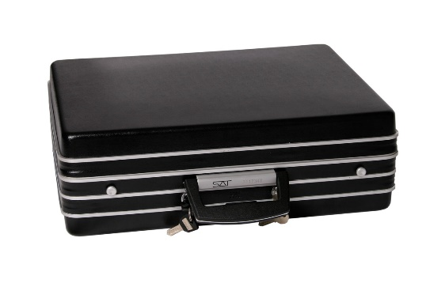

Transportmittel
Nutzung speziell modifizierter, gepanzerter Fahrzeuge gemäß VPAM/BRV 2009-Standards. Einsatz von SAT-Koffern mit mehrstufigen Schließsystemen für den Transport.

Routenplanung
Dynamische Routenfestlegung durch spezialisiertes Team zur Minimierung von Risiken.
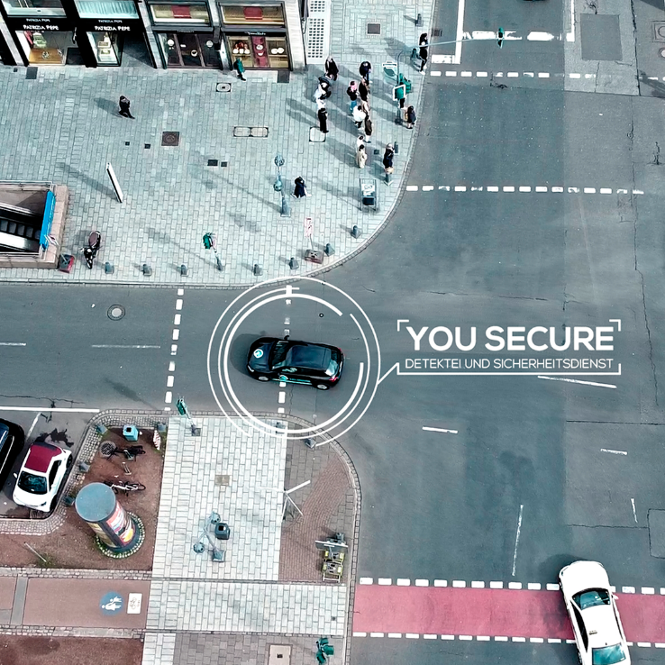

3.4 Übergabeverfahren
Anwendung des Vier-Augen-Prinzips bei der Übergabe von Transportgütern.

3.5 Personalauswahl und -schulung
Sorgfältige Auswahl und spezielle Schulungen für das Transportpersonal, um sicherzustellen, dass sie für die Aufgaben geeignet sind.
Diese Aufgabenbeschreibungen basieren auf dem bereitgestellten Ablaufplan von YOU SECURE und den Sicherheitsregeln für Geldtransportfahrzeuge gemäß BGR 135. Die vollständigen Sicherheitsregeln, wie in dem Dokument "Sicherheitsregeln für Geldtransportfahrzeuge (BGR 135)" (siehe Anhang) dargelegt, bieten detailliertere Anleitungen und Best Practices für die sichere Durchführung von Geldtransporten.

4. Ablaufbeschreibung

4.1 Vorbereitung des Transports
Vor jedem Transport werden die Fahrzeuge und Ausrüstungen auf ihre Betriebstauglichkeit überprüft. Das Personal wird über die Route und eventuelle Besonderheiten des Transportes informiert. Sicherheitsprotokolle werden überprüft und bestätigt.

Durchführung des Transports
Während des Transports wird in regelmäßigen Abständen Kontakt zur Überwachungszentrale gehalten. Die Route wird gemäß den aktuellen Verkehrsbedingungen angepasst. Das Transportteam bleibt in ständigem Kontakt und ist auf eventuelle Sicherheitsrisiken vorbereitet.

Übergabeprozess
Am Zielort erfolgt die Übergabe des Transportgutes gemäß dem Vier-Augen-Prinzip. Die Identität der Empfangsperson wird sorgfältig überprüft. Der Empfang des Gutes wird dokumentiert.

Nachbereitung
Nach Abschluss des Transports erfolgt eine gründliche Nachbesprechung, um eventuelle Verbesserungspotenziale zu identifizieren. Die Fahrzeuge und Ausrüstungen werden für den nächsten Einsatz vorbereitet.

Notfallverfahren
Im Falle eines Notfalls werden vorgegebene Protokolle aktiviert, einschließlich der sofortigen Benachrichtigung der Zentrale und der Einleitung entsprechender Sicherheitsmaßnahmen.

Dokumentation und Berichterstattung
Alle Schritte des Transports werden dokumentiert, um Transparenz zu gewährleisten und die Einhaltung der Sicherheitsvorschriften zu überprüfen.
Diese Ablaufbeschreibung stellt sicher, dass jeder Schritt des Geld- und Werttransportprozesses klar definiert und standardisiert ist, um maximale Sicherheit und Effizienz zu gewährleisten.

5. Anforderungen und Standards
Festlegung von Qualitäts-, Sicherheits- und Leistungsstandards, die bei jedem Transport eingehalten werden müssen.

5.1 Fahrzeugstandards
- Panzerung: Die Fahrzeuge sind gemäß VPAM/BRV (2009) Standards für ballistischen Schutz gepanzert. Dies umfasst spezifizierte Widerstandsklassen gegen verschiedene Angriffsarten, einschließlich Schusswaffen und Sprengstoffe.
- Sicherheitsschleusen: Ausstattung mit Sicherheitsschleusen, die eine VPAM-konforme Panzerung aufweisen. Diese Schleusen bieten eine kontrollierte und gesicherte Übergabe von Werten und schützen vor unautorisiertem Zugang.
- Wartung der Sicherheitssysteme: Regelmäßige Inspektion und Wartung der Panzerung und Sicherheitsschleusen gemäß den Herstellervorgaben und VPAM-Richtlinien, um eine dauerhafte Funktionalität und Sicherheit zu gewährleisten.
- Sicherheitsausrüstung: Gewährleistung, dass alle Fahrzeuge mit der erforderlichen Sicherheitsausrüstung ausgestattet sind, einschließlich GPS-Tracking und Notfallkits.
- Unauffälligkeit: Sicherstellen, dass Fahrzeuge unauffällig sind und nicht als Geldtransporter erkennbar.

5.3 Personalstandards
- Regelmäßige Schulungen: Sicherstellen, dass alle Mitarbeiter regelmäßig in Sicherheits- und Notfallverfahren geschult werden.
- Hintergrundüberprüfungen: Durchführung von Hintergrundüberprüfungen bei allen Mitarbeitern, einschließlich Führungszeugnis und Schufa-Auskünften.

7. Verbindlichkeit der Dienstanweisung
Der Mitarbeiter verpflichtet sich, alle Festlegungen in der Dienstanweisung gewissenhaft zu beachten. Missachtung oder Unkenntnis des Inhalts der Dienstanweisung sind ein Verstoß gegen den Vertrag und führen zu arbeitsrechtlichen Konsequenzen.
Um zu gewährleisten, dass der Mitarbeiter den Inhalt der Dienstanweisung genau kennt, ist er verpflichtet, diese mindestens vierteljährlich erneut zu lesen.
Der Erhalt und das richtige Verstehen sowie alle Änderungen und Nachträge hierzu sind von dem Mitarbeiter auf einem gesonderten Blatt, das zu den Personalakten genommen wird, durch Unterschrift zu bestätigen.
Offene Getränke dürfen nicht in unmittelbarer Nähe von elektrischen Anlagen abgestellt werden.

8. Anhang
- Checklisten für verschiedene Phasen des Transports
- Detaillierte Notfallprozeduren
- Weitere relevante Kontaktdaten
- Sicherheitsregeln für Geldtransportfahrzeuge (BGR 135)

